**Bài 28:  Tập tính ở động vật**

**A. TRẮC NGHIỆM: Khoanh tròn chữ cái đứng trước câu trả lời đúng nhất:**

***Câu 1. (NB) Tập tính là:***

A. Khả năng trả lời các kích thích từ môi trường của động vật.

B. Khả năng tiếp nhận các kích thích từ môi trường của động vật.

C. Một chuỗi phản ứng của động vật trả lời kích thích của môi trường.

D. Một phản ứng của động vật trả lời kích thích của môi trường.

***Câu 2. (NB)******Tập tính bấm sinh có đặc điểm:***

A. Sinh ra đã có, được di truyền từ bố mẹ, chỉ có ở cá thể đó.

B. Sinh ra đã có, được di truyền từ bố mẹ, đặc trưng cho loài.

C. Học được trong đời sống, không được di truyền từ bố mẹ, chỉ có ở cá thể đó.

D. Học được trong đời sống, không được di truyền từ bố mẹ, đặc trưng cho loài.

***Câu 3. (NB) Ví dụ nào dưới đây không phải là tập tính của động vật?***

A. Chim di cư theo mùa.

B. Cá hồi bơi ngược dòng trở về nơi dòng sông chúng đã sinh ra.

C. Chó sói đánh dấu lãnh thổ bằng phân và nước tiểu.

D. Voi sống theo bầy đàn.

***Câu 4. (NB) Tập tính học được là những tập tính:***

1. Được hình thành trong quá trình sống của quần thể, thông qua học tập và rút kinh nghiệm.
2. Được hình thành trong quá trình sống của cá thể, thông qua học tập và rút kinh nghiệm.
3. Được hình thành trong quá trình sống của cá thể, không cần học tập và rút kinh nghiệm.
4. Được hình thành trong quá trình sống của quần thể, không cần học tập và rút kinh nghiệm.

***Câu 5.*** ***(TH) Tập tính nào dưới đây là tập tính bẩm sinh ở động vật?***

A. Vẹt học nói tiếng người.

B. Trâu bò nuôi trở về chuồng khi nghe tiếng kẻng.

C. Chó tập đi xe đạp.

D. Ve sầu kêu vào mùa hè.

***Câu 6. (TH) Tập tính nào dưới đây là tập tính học được?***

1. Khỉ tập đi xe đạp B. Chuồn chuồn đẻ trứng vào nước
2. Gà trống gáy vào mỗi buổi sáng sớm D. Ếch đực kêu sau cơn mưa đầu hạ để gọi bạn tình

***Câu 7. (VD) Ý nghĩa của tập tính bảo vệ lãnh thổ của động vật là:***

A. Giúp chúng duy trì nòi giống.

B. Giúp chúng bảo vệ nguồn thức ăn, nơi ở và nơi sinh sản.

C. Giúp chúng bảo vệ con non.

D. Giúp chúng mở rộng nơi ở.

***Câu 8. (VD) Người dân miền biển thường câu mực vào ban đêm vì:***

1. Mực thường ngủ vào ban đêm.
2. Ban đêm, mực không nhìn rõ mọi vật xung quanh.
3. Tập tính kiếm ăn của mực là vào ban đêm.
4. Tập tính sinh sản của mực là vào ban đêm.

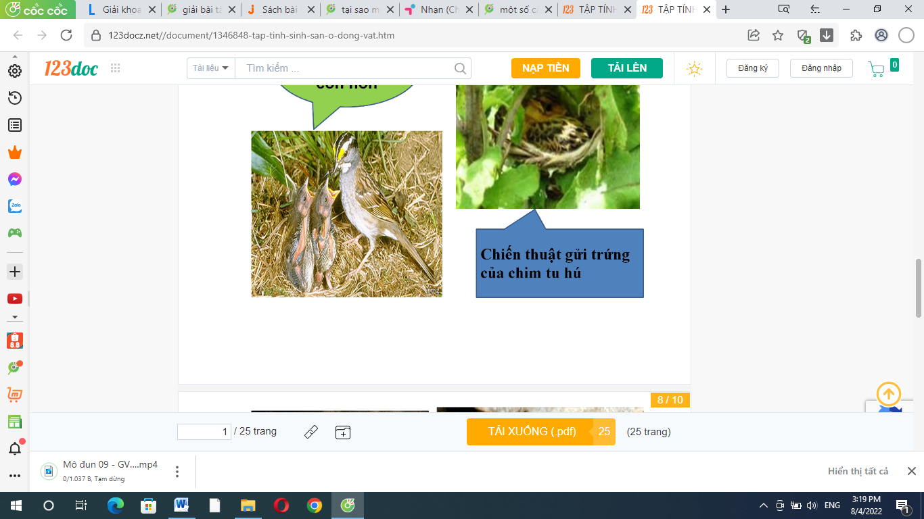***Câu 9. (VD) Hình bên thể hiện tập tính gì ở động vật?***

1. Giao phối B.Chăm sóc con non

C. Bảo vệ lãnh thổ D. Làm tổ

***Câu 10. (VD) Ở cá Chình, đến mùa sinh sản chúng sẽ:***

A. Bơi từ nước ngọt ra biển.

B. Bơi từ biển về nơi sinh sống.

C. Sinh sản tại nước ngọt.

D. Sinh sản tại nơi chúng sinh sống,

**B. TỰ LUẬN: Thực hiện các bài tập sau:**

Câu 11. (NB) Nêu khái niệm tập tính là gì? Nêu một số ví dụ về tập tính?

- Tập tính là một chuỗi phản ứng của động vật trả lời kích thích của môi trường.

- Ví dụ về tập tính ở động vật:

+ Tập tính di cư về phía nam để tránh rét vào mùa đông.

+ Tập tính săn mồi theo đàn ở các loài ăn thịt như chó sói, báo, hổ,...

+ Tập tính đánh dấu lãnh thổ bằng nước tiểu ở chó sói.

Câu 12. (NB) Nêu vai trò của tập tính đối với động vật?

- Tập tính có vai trò quan trọng trong đời sống của động vật vì liênquan mật thiết đến sự tồn tại và phát triển nòi giống, đảm bảo cho động vật thích nghi với môi trường sống.

Câu 13. (TH) Phân biệt phản ứng của giun đất khi bị kích thích vào cơ thể và phản ứng của người khi bị vật nhọn bất ngờ chạm vào tay?

- Hiện tượng cảm ứng ở thực vật thường diễn ra chậm. Hiện tượng cảm ứng  ở động vật thường diễn ra với tốc độ nhanh hơn so với thực vật.

Câu 14. (VD) Tất cả các con ve sầu non (ấu trùng) sau khi nở sẽ chui xuống đất, khi trưởng thành sẽ chui ra và leo lên cây để lột xác. Đây là tập tính bẩm sinh hay học được của ve sầu? Giải thích

- Đây là tập tính bẩm sinh của ve sầu vì ấu trùng từ khi vừa nở ra đã có tập tính này.

Câu 15. (VDC) Vì sao chim thường di cư? Khi di cư chúng định hướng bằng cách nào?

- Chim di cư vì thời tiết thay đổi (trời lạnh giá), khan hiếm thức ăn. Khi di cư, chúng định hướng nhờ vị trí mặt trời, trăng, sao địa hình (bờ biển và các dãy núi).